РЕСПУБЛИКА АЛТАЙ  АДМИНИСТРАЦИЯ  МУНИЦИПАЛЬНОГО ОБРАЗОВАНИЯ  «ТУРОЧАКСКИЙ РАЙОН» | 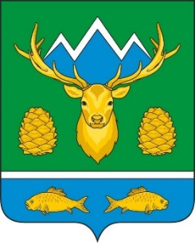 | АЛТАЙ РЕСПУБЛИКА  МУНИЦИПАЛ ТОЗОЛМО  АДМИНИСТРАЦИЯЗЫ  «ТУРОЧАК АЙМАК»
РАСПОРЯЖЕНИЕ |  | JАКААН

От 20 сентября 2021 года № 497-р

Об утверждении перечня подрядных организаций на подключение абонентов к инженерным системам водоснабжения, водоотведения

В соотвествии п. 15 Порядка предоставления субсидий организациям независимо от их организационно-правовой формы на возмещение части затрат на подключение абонентов к инженерным системам водоснабжения, водоотведения из бюджета муниципального образования «Турочакский район», утвержденного Постановлением Администрации муниципального образования «Турочакский район» от 19.08.2021г. №484, на основании протокола комиссии МКУ «ДХУ» по осуществлению отбора участников подрядных организаций на предоставление субсидий на возмещение части затрат для подключения абонентов к инженерным системам водоснабжения и водоотведения от 08.09.2021 №1,

Утвердить перечень подрядных организаций на подключение абонентов к инженерным системам водоснабжения, водоотведения согласно приложению к настоящему распоряжению

Глава Турочакского района В.В. Осипов

Приложение к распоряжению Администрации Турочакского района
№497-р от 20.09.2021г.

Перечень подрядных организаций на подключение абонентов к инженерным системам водоснабжения, водоотведения

- Общество с ограниченной отвественностью «АЛТАЙ РЕГИОН» (ОГРН 1190400002330)

